附件9
“内蒙古卫生健康医学教育考试网”、“健康赤峰”“健康赤峰快车”微信公众号
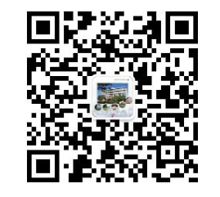

健康赤峰微信公众号
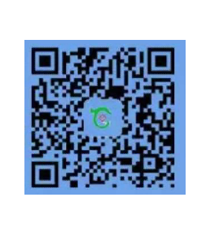

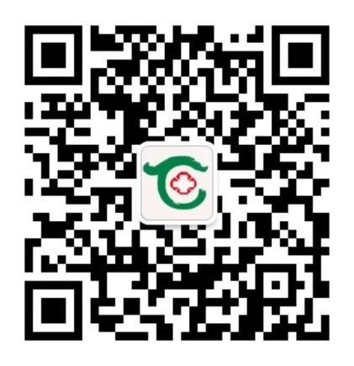
健康赤峰快车公众号

